Лабораторна робота №7
Тема: Критерії міцності. Системи координат і довідкова геометрія. Статичний аналіз.
Мета: Навчитися виконувати статичний аналіз за допомогою Simulation та застосовувати критерії міцності для аналізу результатів розрахунків.
Статичні дослідження (або дослідження напружень) обчислюють переміщення, силу реакції, навантаження, напруження і розподіл запасу міцності. Матеріал руйнується там, де навантаження перевищили певний рівень. Обчислення коефіцієнта запасу міцності базується на одному з чотирьох критеріїв міцності.
Статичні дослідження дозволяють уникнути руйнування, викликаного високим напруженням. Коефіцієнт запасу міцності менше одиниці означає руйнування матеріалу. Великий коефіцієнт запасу міцності в суміжній області свідчить про низький рівень напружень і про те, що, очевидно, можна прибрати деяку кількість матеріалу з досліджуваної області.

Критерії міцності
Призначення критеріїв міцності, їх використання та інтерпретація результатів розрахунку напружено-деформівного стану – невід’ємна складова структурного аналізу. Оскільки метод скінченних елементів – це метод тривимірного розрахунку, то прості критерії, що базуються на порівнянні окремих компонентів тензорів напружень/деформацій, мають обмежене застосування. Необхідно враховувати, що тип критерію міцності, оптимального для даної проблеми, залежить як від матеріалу, так і (неявно) від задачі в цілому. Питання про вибір залежності є неоднозначним.
Програма CosmosWorks дозволяє оцінювати міцність виробів з використанням чотирьох критеріїв міцності:

1. Критерій максимальних еквівалентних напружень по Мізесу (von Mises)

Критерій Мізеса (von Mises, критерій енергії формозміни) визначає момент втрати несучої здатності конструкції порівнянням величини еквівалентного напруження з границею текучості матеріалу. Еквівалентне напруження 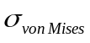 в деякій точці тіла визначається за формулою:
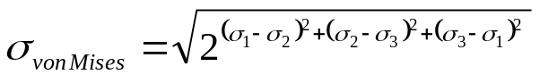

де 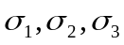– головні напруження. При цьому еквівалентне напруження не залежить від напрямку площі, на якій воно діє. Тобто воно є інваріантним.
Критерій Мізеса можна застосовувати для ізотропних матеріалів, що мають в’язкий характер руйнування. До них відносяться більшість металів, а також деякі пластмаси, що мають окрім в’язкого руйнування лінійний відрізок на діаграмі деформування. У просторі поверхня міцності за критерієм Мізеса описується прямим круговим циліндром, вісь якого співпадає з просторовою діагоналлю, що проходить у додатньому октанті системи координат головних напружень. З цього випливає, що при всесторонньому рівномірному стиску міцність матеріалу за даним критерієм нескінченна.
Factor of safety (Коефіцієнт запасу) розраховується як відношення величини міцності (границі текучості, границі міцності, іншої величини) до максимального, у межах деталі, еквівалентного напруження:
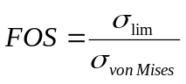
2. Критерій максимальних дотичних напружень
(Maximum Shear Stress)
Даний критерій заключається у порівнянні величини максимального дотичного напруження у даній точці 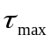 відносно деякої величини, що задається користувачем.
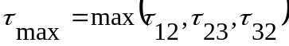,
де
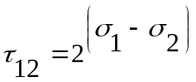, 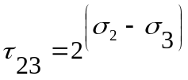, 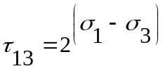
Програма розраховує 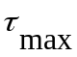 автоматично на основі величин компонентів напружень.
Поверхня міцності – це похила шестигранна призма, вісь якої співпадає з діагоналлю додатнього октанта системи координат головних напружень.
При повному розтягу/стиску оцінки міцності по Мізесу і по максимальним дотичним напруження тотожні. При повному зсуві міцність по Мізесу більша приблизно на 15%. Коефіцієнт міцності розраховується за формулою:
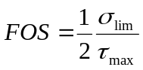
3. Критерій Мора–Кулона (Mohr-Coulomb)
Критерій Мора-Кулона (критерій внутрішнього тертя) призначений для крихких матеріалів, які по різному чинять опір розтягу і стиску. Так як крихкі матеріали не мають на кривій деформування вираженої ділянки текучості, то величина границі текучості SIGYLD не бере участі в розрахунку. У властивостях матеріалу рекомендується задавати цю величину рівною 0.
Коефіцієнт запасу міцності залежить від першого і третього головних напружень σ₁ ,σ₃ :
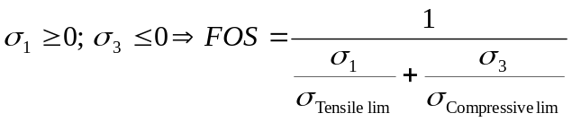
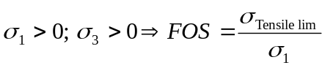
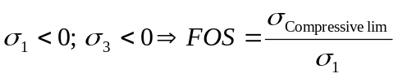
4. Критерій максимальних нормальних напружень
(Maximum Normal Stress)
Даний критерій призначений для крихких матеріалів, що однаково чинять опір розтягу і стиску. Поверхня міцності являє собою куб, грані якого перпендикулярні осям головних напружень. Так як крихкі матеріали не мають на кривій деформування ділянки текучості, а тому величина границі міцності не бере участь в розрахунку.
Коефіцієнт запасу міцності залежить від першого головного напруження σ₁:
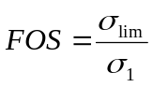
Повна номенклатура критеріїв доступна тільки на панелі Design Check (Перевірка стійкості). У папці Stress (Напруження) Менеджера проекту можуть бути графічно відображені лише результати розрахунку еквівалентних напружень по Мізесу, а порівняння з характеристикою міцності виконується користувачем. Відповідальність за прийняття рішення про використання конкретного критерію повністю лягає на розраховувача.
Величина, яка отримана за критерієм міцності у процедурі Design Check, яка є найменшою із числа використовуваних у програмі, має розмірність, напруження і розраховується в Паскаля (1Па=1Н/м²). Вона інваріантна до системи координат, в якій розраховуються напруження. З якою характеристикою виконувати порівняння цього параметра: з границею міцності під час розтягу – Tensile Strength; границею міцності під час стиску – Compressive strength; границею текучості/умовною границею текучості – Yield strength, залежить від типу критерію і матеріалу. Важливо пам’ятати, що при оцінці коефіцієнта запасу міцності всі перераховані критерії ідентифікують момент початку руйнування, як досягнення граничного стану в деякому локальному об’ємі (у документації до програми не згадується, що це : скінченний елемент – Element stress чи це вузол –Node stress. Судячи з вигляду діаграм, у критерії міцності підставляються напруження у вузлах).
Жоден з доступних критеріїв міцності у CosmosWorks не може бути застосований до анізотропних матеріалів без участі користувача в обробленні результатів. Це наслідок того, що критерії записані у формулювання для ізотропних матеріалів. Для використання критеріїв максимального нормального чи дотичного напруження потрібно мати гарантію, що досліджувані програмою площини співпадають з площинами, для яких задана відповідна величина міцності. У загальному випадку такого стверджувати не можна.
Системи координат та довідкова геометрія
У CosmosWorks функціональність мають всі примітиви, що наявні в SolidWorks. Це елементи моделей: вершини, кромки, грані, а також довідкова геометрія: вісі, площини, системи координат. Перша група – це об’єкти прикладення граничних умов, друга – елементи, відносно яких орієнтуються сили і переміщення. Об’єкти другої групи, як правило, активізуються послідовним вибором з використанням клавіші Ctrl.
Після вибору об’єктів, що відносяться до елементів моделей, системою виконується ототожнення типу геометрії з канонічними формами. Виділяють плоскі, циліндричні і сферичні грані:
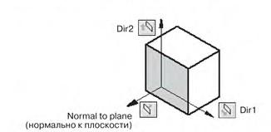
- для плоскої грані – Normal to Plane (Перпендикулярно площині), а також напрямки в площині – Dir1, Dir2

- для циліндричних граней – напрямки Axial (Осьове), Radial (Радіальне), Circumferential (По колу)

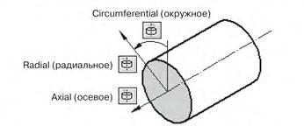

- напрямки для сферичних граней – Radial (Радіальне), Longitude (Довгота), Latitude (Широта).
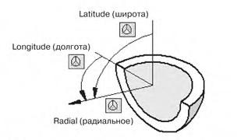

Якщо грань не відноситься до цих категорій, то виділяється нормаль до вибраної грані (Normal to selected face). Але ця можливість з’являється тільки при визначенні тиску.
Коли одночасно з об’єктом вибирається елемент довідкової геометрії, то він відображається на відповідній панелі у полі Face, Plane, Edge, Axis for Direction (Грань, кромка, площина, осі для напряму), якщо це площина, вісь; або у вікні Select a Coordinate System (виберіть систему координат) – для локальної системи координат.
Кінематичні та статичні граничні умови
Кінематичні граничні умови можуть задаватися на гранях, кромках та у вершинах. При обробленні граней канонічної форми (Plane (Площина), Cylindrical (Циліндрична), Spherical (Сферична)) програма «відчуває» їх форму і граничні умови накладаються з врахуванням напрямків, пов’язаних з цими об’єктами. При цьому вміст панелі налаштування кінематичних граничних умов буде змінюватися у відповідності до форми поверхні (рис.1). На цьому ж рисунку показано можливі кінематичні граничні умови.

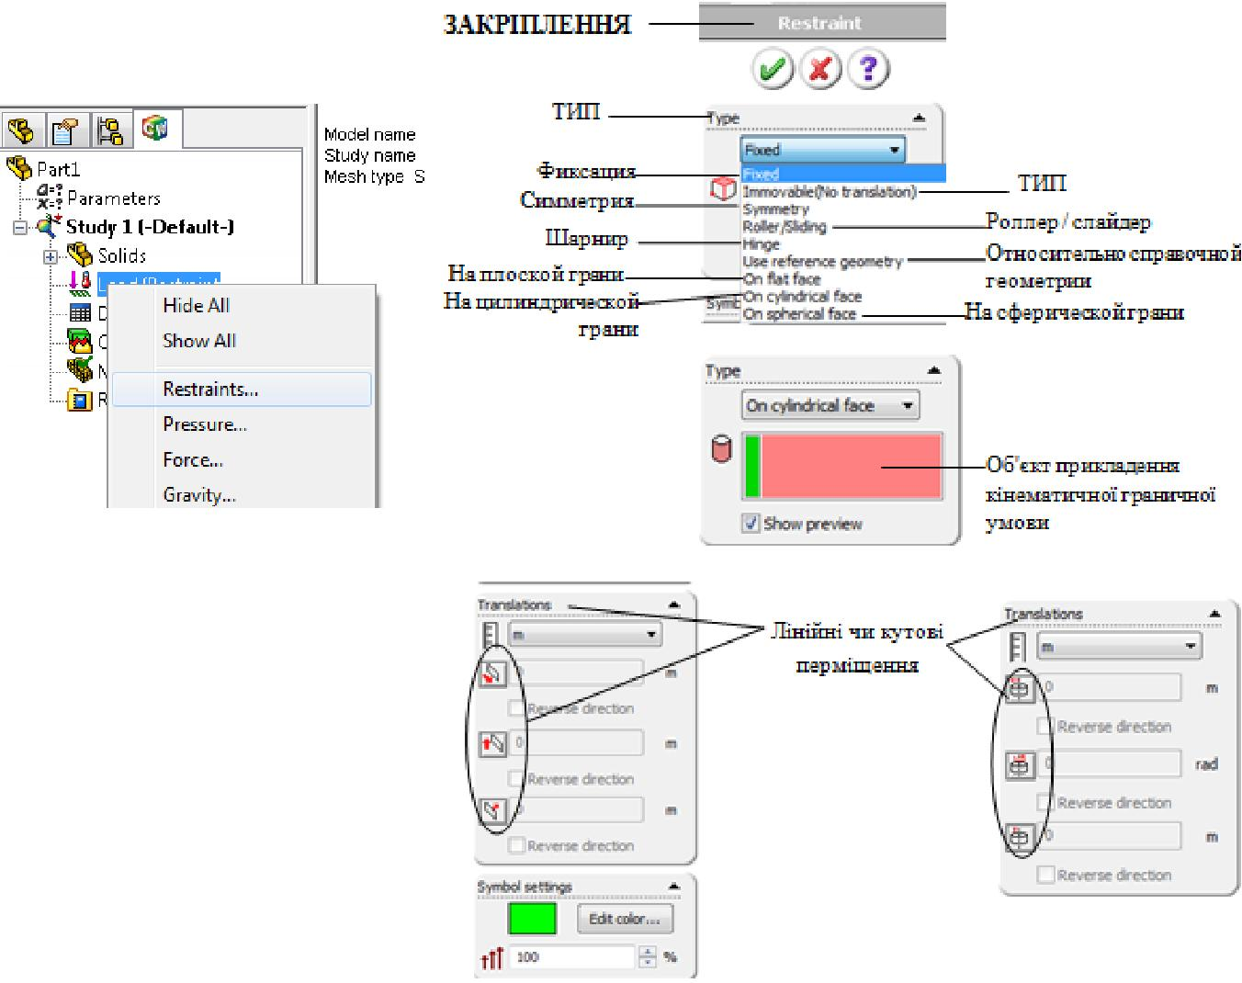

Рис.1. Закріплення CosmosWorks.
Інші форми поверхонь при визначенні кінематичних граничних умов програма не розпізнає. Це стосується, зокрема, визначення умов ковзання по поверхні загального вигляду. Для статичних граничних умов ситуація інша.
Допускається одночасний вибір багатьох об’єктів накладання граничних умов. Для цього достатньо утримувати натиснутою клавішу Ctrl, але при цьому доступні не всі типи закріплень, що й для одиничного об’єкту. Це пов’язано з тим, що програма не може ідентифікувати геометричні об’єкти різних типів і назначити їм спільні типи граничних умов.
Статичні граничні умови – це навантаження, яке може бути зосереджене (розмірність «сила»), розподілене на кромці (розмірність «сила/довжина»), розподілене на поверхні (розмірність «сила/площа»). До останнього типу відноситься тиск – розподілене навантаження, що перпендикулярне до поверхні.

Всі типи статичних граничних умов показано на рис. 2 (окрім Remote Loads)

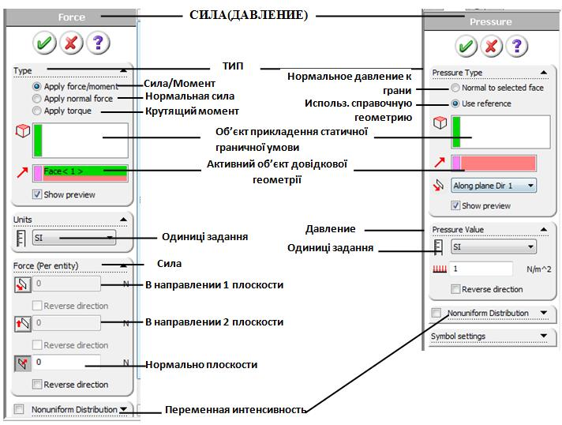

Рис.2. Статичні граничні умови CosmosWorks.
Тиск і навантаження можна прикладати до граней будь-якої форми. Всі статичні граничні умови можуть задаватися незмінними вздовж об’єкта прикладення, а можуть мати розподіл зі зміною інтенсивністю (Nonuniform distribution). Задаючи інтенсивність навантаження необхідно контролювати в яких одиницях задається навантаження, бо координати у формулах інтенсивності завжди задаються в метрах.
Результати розрахунку
Після вдалого виконання розрахунку користувачу стають доступними наступні діаграми результатів:

- Displacements (Переміщення). UX, UY, UZ – компоненти в напрямках глобальних чи локальних осей, URES – повне переміщення, RFX, RFY, RFZ – компоненти сили реакції, RFRES – повна сила реакції;
- Strains (Деформації). EPSX, EPSY, EPSZ, GMXY, GMXZ, GMYZ –
деформації розтягу-стиску чи зсуву відносно глобальних чи локальних осей. ESTRN – еквівалентні деформації, SEDENS – деформована щільність енергії, ENERGY – повна енергія;
- Stresses (Напруження). SX, SY, SZ, TXY, TXZ, TYZ – напруження розтягу-стиску та зсуву відносно глобальних чи локальних осей. P1, P2, P3 – головні напруження, VON – еквівалентні напруження по Мізесу, INT (INT=P1-P3) – інтенсивність напружень, ERR – відносна похибка розрахунку напружень. Останній параметр доступний тільки при активній опції Element Stress (Напруження в елементах).
Об’єкт, що визначає тип системи координат і її напрям, відносно якої візуалізуються розраховані параметри, задається в полі Selected reference geometry (Активний об’єкт довідкової геометрії). Спосіб відображення кожного параметра вибирається з вікна Plot (Діаграма). Всі вікна такого типу мають три закладки: Properties (Властивості), Display (Відображення) і Settings (Налаштування). Там же доступні опції Section (Відсікання), Probe (Значення в точці), Iso (Ізоповерхі), List Results (Чисельні значення).
Відображення напружень здійснюється через меню Result type за допомогою команд: Node Values (Вузлові значення) та Element Values (Поелементне відображення). Перший підхід дозволяє створювати зовні візуально гарні картинки, проте в деяких випадків він має систематичні похибки, що локалізуються на поверхні тіла та в зонах контактів для збірки. Інколи критичні значення напружень дещо завищені. У той же час середнє значення по елементах занижує максимальні і підвищує мінімальні напруження.
Алгоритм візуалізації по елементах базується на відображенні величин напружень, що розраховуються в центрі елементів, або – це в документації не вказано – на усередненні напружень, що розраховуються у точках інтегрування. При цьому напруження на картинці змінюються ступінчато, проте даний підхід, як правило, має більшу точність. Цю опцію особливо рекомендується застосовувати при виконанні оптимізаційного аналізу, а також якщо в моделі існують особливості у вигляді нескінченних напружень.
Похибки найбільше проявляються, коли використовуються p-адаптивне (p-Adaptive) змінювання порядку апроксимації поліномів у скінченних елементах. Існують приклади, коли відображення з усередненням по елементах приводить до грубої систематичної похибки в інтерпретації результатів. Наприклад, для згину пластини, апроксимованої сіткою з елементів другого порядку. Якщо по товщині пластини розташовано лише один елемент, то лінійний (в теорії) розподіл нормальних напружень вздовж нормалі ніяк не може бути відтворений функцією константою. Тобто відображення напружень з усередненням по елементах може бути застосовано тільки при досить щільній сітці (не менше 3 шарів скінченних елементів по товщині).
Візуалізація деформацій завжди відбувається з усередненням по елементах. Сприймати деформований вигляд моделі у масштабі, що не дорівнює одиниці, потрібно досить критично, оскільки там можуть бути наявними візуальні похибки. Тим не менше самі значення переміщень програма розраховує досить коректно.

ХІД РОБОТИ

СТАТИЧНИЙ АНАЛІЗ ПЛИТИ

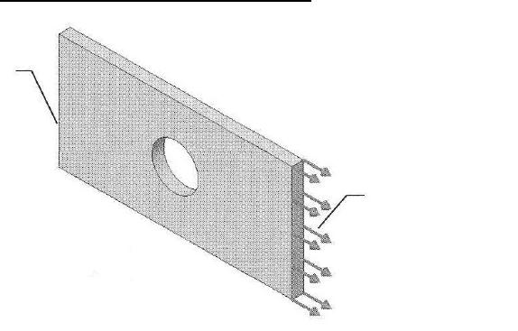

Кінематичні умови фіксації прикладаються до цієї грані
сила
100 000 Н,

рівномірно
розподілена

Рис.3. Модель плити.
- Нехай створена модель плити, яку зображено на рис. 3.
- Створіть новий аналіз за допомогою контекстного меню у Менеджері чи з головного меню. Виберіть тип – Static (Статичний). Сітка - Solid Mesh (Сітка твердотілих елементів).

- Визначте матеріал конструкції – оберіть певний тип конструкційної сталі.
- Накладіть граничні умови згідно рис.3: ліву грань зафіксуйте, а до правої прикладіть силу, що рівномірно розподілена по грані (рис. 4-5) – Normal Force (Перпендикулярна Сила). Правильно вкажіть напрям (див. рис. 5).
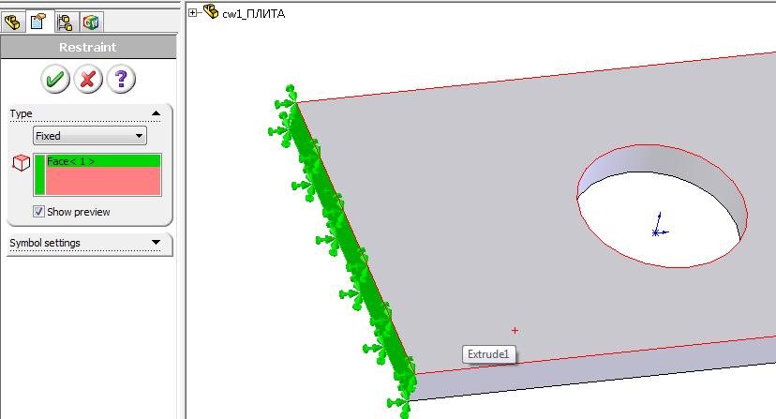

Рис. 4. Визначення закріплення Fixed нерухомої грані.

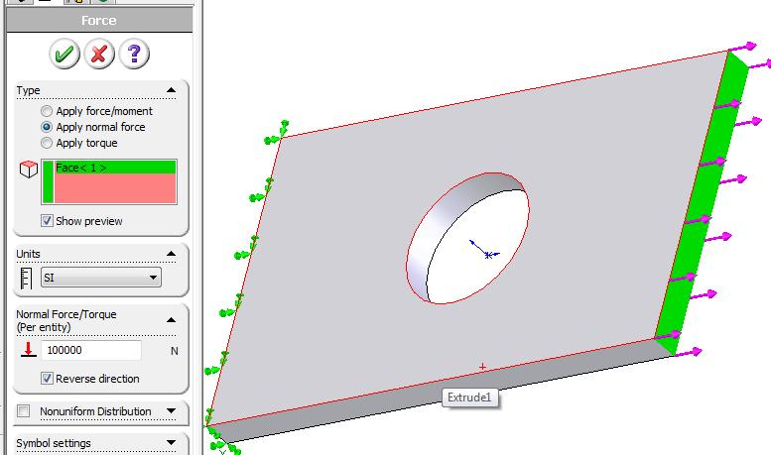

Рис. 5. Прикладення нормальної сили до грані, що протилежна закріпленій.
5. Перейдіть до побудови сітки. Зайдіть в настройки і виставте використання елементів першого порядку для побудови сітки (Draft mesh – Чорнова сітка) – рис.6. Побудуйте сітку і зверніть увагу на створені кінцеві елементи. Побудуйте сітку з найбільшими, середніми і найменшими скінченими елементами. Зверніть увагу на точність розбиття геометрії.
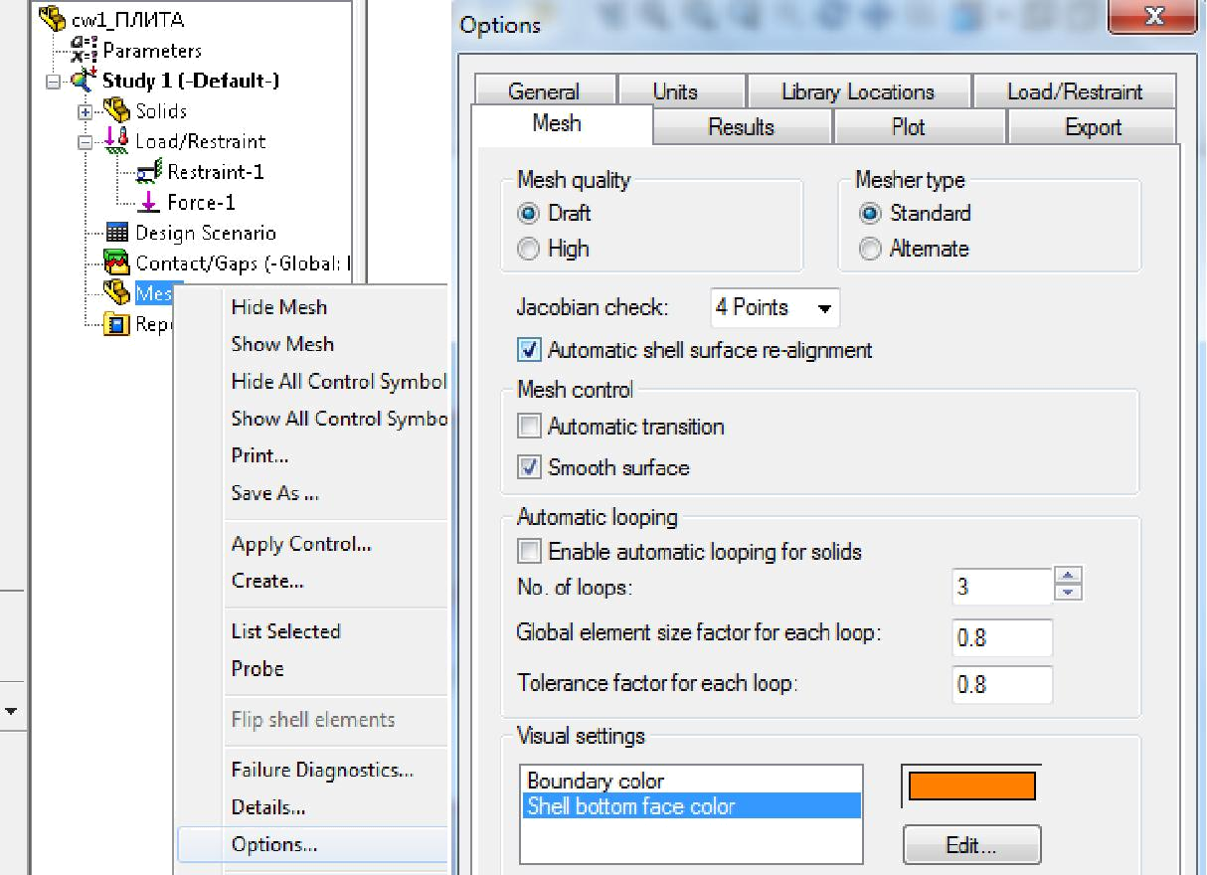

Рис. 6. Вибір чорнової сітки для виконання розрахунку.
- Виконайте дії аналогічні в пункті 5 тільки використайте елементи 2-го порядку. Для цього необхідно в налаштуваннях сітки виставити –High (Висока якість).
- Запустіть аналіз на розрахунок. Після цього у дереві менеджера з’являться додаткові папки, котрі містять результати аналізу.
- Зайдіть у папку Stress (Напруження) і двічі натиснувши на діаграму побудуйте напружений стан плити.

- Натисніть правою кнопкою миші на діаграмі і виберіть пункт Edit Definition (Редагувати визначення), де змініть одиниці тиску на МПа (рис.7).
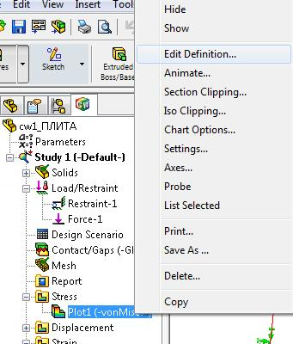

Рис. 7. Редагування параметрів відображення діаграми напружень (Stress Plot).
10. У пункті Settings (Налаштування) виставте опції згідно рис. 8.
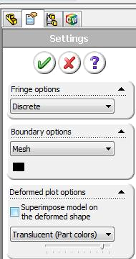

Рис. 8. Налаштування відображення діаграми.
11. У папці Deformation натисніть правою кнопкою миші на діаграмі і виберіть пункт Edit Definition (Редагувати визначення) (рис. 9), де змініть масштаб відображення діаграми на користувацький і виставте там 1. Зробіть висновок за отриманими результатами.

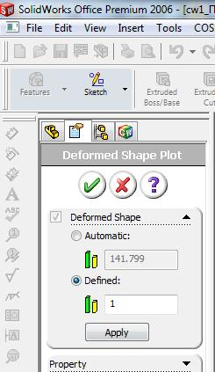

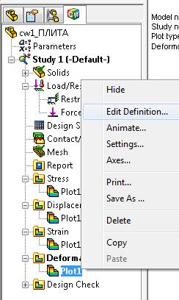

Рис. 9. Зміна масштабу діаграми переміщень.
12. Зайдіть у папку Design Check (Перевірка стійкості) і виконайте налаштування діаграми згідно з рис. 10, викликавши діалогове вікно за допомогою вибору у контекстному меню діаграми пункту Edit Definition (Редагувати визначення).
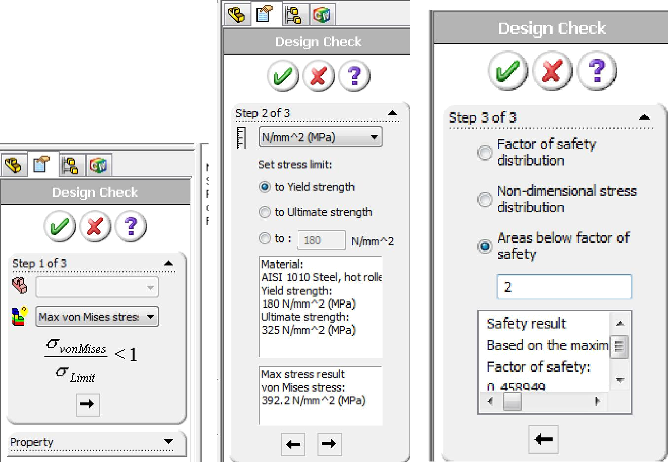

Рис. 10. Налаштування діаграми запасу міцності.
Завдання
1) Зробити висновок про міцність створеної деталі згідно варіанту при заданому навантаженні.
2)Знайти критичне навантаження. Підготувати звіт про виконання роботи.

Варіанти завдань

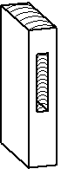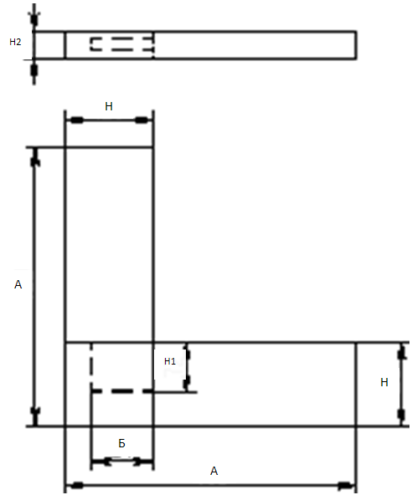

Варіант | A | Б | H | H1 | H2
1 | 385 | 82 | 120 | 72 | 40
2 | 410 | 85 | 115 | 73 | 41
3 | 400 | 83 | 117 | 70 | 42
4 | 405 | 81 | 116 | 75 | 43
5 | 390 | 80 | 119 | 74 | 44
6 | 420 | 83 | 121 | 77 | 45
7 | 415 | 82 | 118 | 73 | 46
8 | 389 | 85 | 113 | 75 | 42
9 | 403 | 84 | 123 | 76 | 41
10 | 398 | 80 | 113 | 72 | 43
11 | 401 | 82 | 114 | 71 | 40

